Homilie – Feest van het Heilig Sacrament – jaar C 20 & 23.06.2019
Genesis 14, 18-20 / 1 Korintiërs 11, 23-26 / Lucas 9, 11b-17

‘Doe het zelf maar!’, is geen antwoord waarop je zit te wachten als je niet weet hoe je een lastige situatie moet oplossen. Toch reageert Jezus op die manier als de leerlingen niet weten hoe ze die duizenden mensen te eten moeten geven. Hoe moeten ze dat ‘in godsnaam’ doen? De leerlingen hebben geen idee hoe ze dat moeten klaarspelen. ‘Geven jullie hun maar te eten!’, zegt Jezus dan. Kort daarvoor had Hij zijn leerlingen al op pad gestudeerd met de boodschap dat ze niets voor onderweg moesten meenemen: geen stok, geen reistas, geen geld, geen brood! Het was hun toen gelukt, ze hadden overal Jezus’ boodschap kunnen verkondigen en waren vol blijdschap en met een schat aan verhalen teruggekeerd.

En nu weet moedigt Hij zijn leerlingen aan tot vertrouwen. Hij vraagt vertrouwen in Hem, in God en ook in zichzelf. In Gods naam zijn ze tot meer in staat dan ze voor mogelijk houden: ’Geven jullie hun maar te eten!’

Je durven toevertrouwen aan God, aan zijn oneindige goedheid, en dan ontdekken dat er overvloed kan zijn waar gebrek lijkt te zijn. Het is de leerschool waarin Jezus zijn leerlingen en ons meeneemt. De leerlingen – en bij ons zal het niet anders zijn – kijken naar wat ze hebben: vijf broden en twee vissen. Voor vijfduizend mensen is dat eigenlijk niets. Maar Jezus is ervan overtuigd dat waar wij geven, God óók geeft. De leerlingen mogen ontdekken dat er bij Jezus altijd voldoende is. Maar Hij vraagt hun wel om een eerste stap van gelovig vertrouwen: ‘ga het maar doen!’

En dan neemt Jezus het initiatief. Hij verdeelt die grote groep aanwezigen in kleinere groepen. In kleinere groepen is er veel gemakkelijker solidariteit tot stand te brengen dan in een grote groep. Als Jezus dan het brood breekt en de vis deelt en dat laat uitdelen, blijkt er voldoende te zijn. Iedereen kan eten tot hij verzadigd is.
Die gebeurtenis heeft een grote indruk gemaakt op de volgelingen van Jezus. In de evangeliën is er geen enkele gebeurtenis dat zo dikwijls verteld is.

Voor ons, christenen van deze tijd, is het ook een mooi verhaal, maar tegelijk ook lastig. War komt die overvloed plotseling vandaan? Van God, maar dat vinden we soms moeilijk te geloven. We waren er niet bij daar aan het meer, we hebben alleen het getuigenis van de evangelisten. Moeten we dit verhaal dan symbolisch zien? Neen en ja.
Neen, want het evangelie vertelt ons over die ervaring dat er genoeg bleek te zijn toen Jezus in vertrouwen op God brood en vis brak en deelde.
Ja, we mogen het ook symbolisch zien want het gaat om meer dan brood. Is het brood hier niet het teken van Gods liefde en genade in overvloed?

Het is niet verwonderlijk dat christenen van meet af aan in die broodvermenigvuldiging een aanduiding van de eucharistie hebben gezien. Bij het Laatste Avondmaal duidt Jezus zichzelf aan als het gebroken Brood. Vandaag, op Sacramentsdag, staan we stil bij het grote geheim van de eucharistie. In elke eucharistie vieren we altijd opnieuw het grote wonder van geven en ontvangen. Jezus zelf is het brood dat gebroken wordt, de wijn die uitgeschonken wordt. Het is zijn Lichaam en zijn Bloed, dat wil zeggen: zijn persoon.

In iedere eucharistie, dus ook die van nu, mogen wij ervaren dat God zich in Jezus aan ons geeft. Hij schenkt ons zonder ophouden zijn liefde, zijn Zoon die zichzelf heeft gegeven op het kruis. Als wij Hem ontvangen, mogen we ook vertrouwen dat wijzelf mensen zijn die in Gods naam kunnen geven, die het wonder van de liefde laten gebeuren.

Het zou goed zijn als we ons zouden spiegelen aan wat we vandaag in de lezingen gehoord hebben. Dat we even hartelijk zijn als Melchisedek in de eerste lezing. Hij stelt geen vragen aan Abraham en nog minder eist hij iets. Integendeel, hij spreekt zijn zegen over hem uit en biedt hem eten en drinken aan. Zijn wij even gastvrij als Melchisedek, ook ten aanzien van mensen die we niet eens kennen?
In de tweede lezing hoorden we die woorden die Jezus sprak bij het Laatste Avondmaal, die lezing is trouwens het oudste getuigenis van die maaltijd, ouder dan de evangeliën: ‘Doe dit tot mijn gedachtenis’. Die woorden vormen de kern, het wezen zelf van ons christen-zijn: dat we zouden doen wat Jezus ons heeft voorgedaan en voorgeleefd.
Mogen we dan altijd weer opnieuw Gods liefde laten gebeuren. Onze gemeenschap en onze stad kan er alleen maar beter van worden!

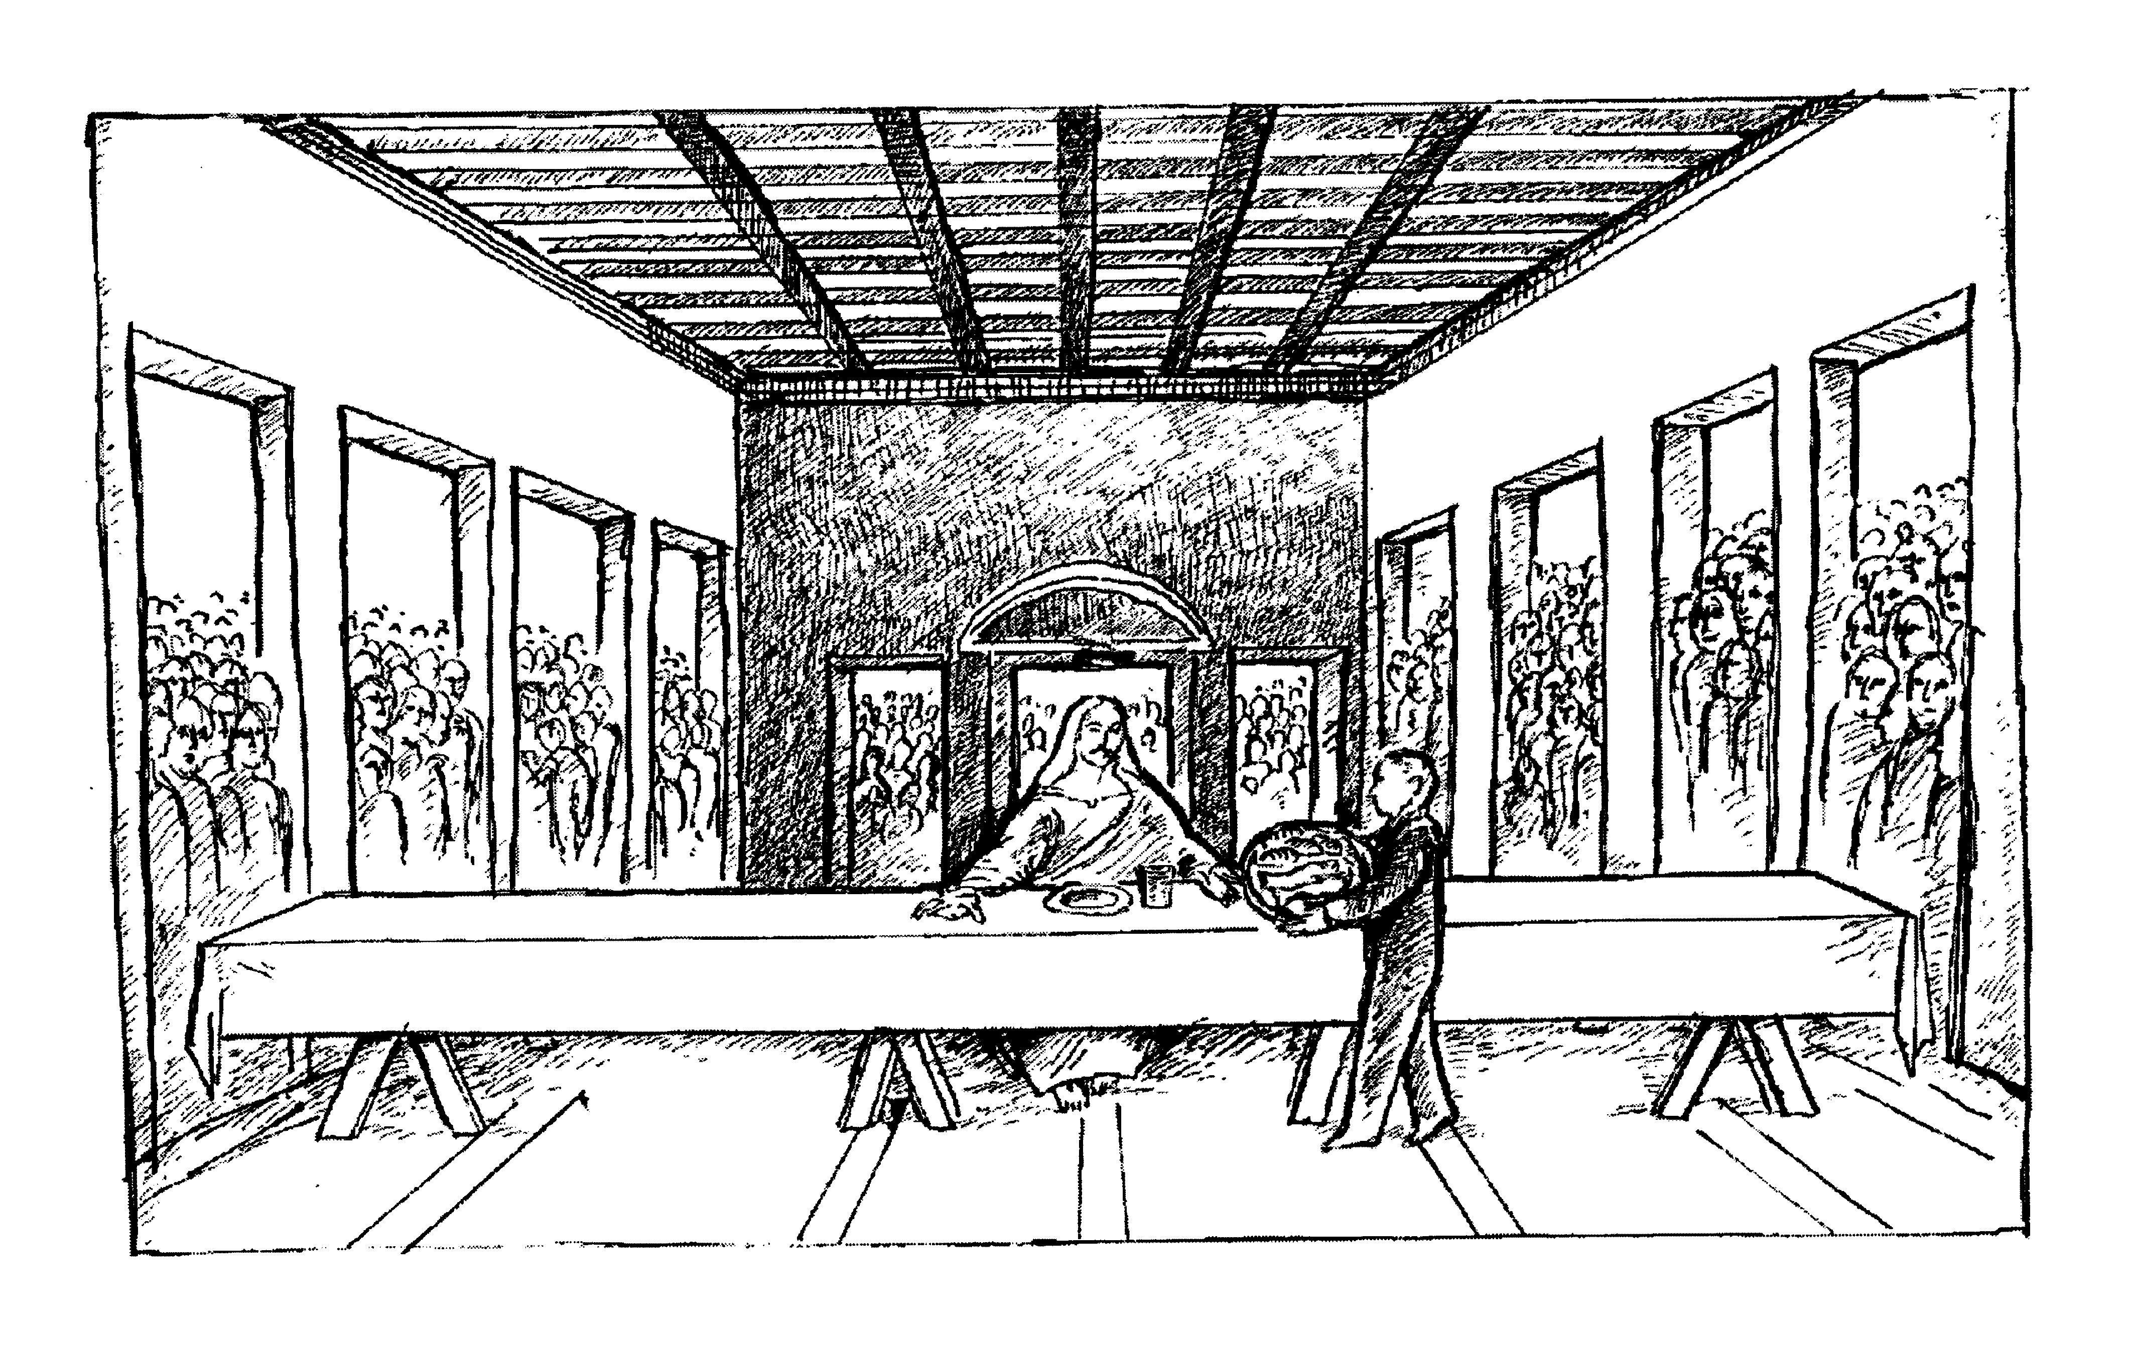

Jan Verheyen – Lier.
Sacramentsdag C – 23.06.2019

